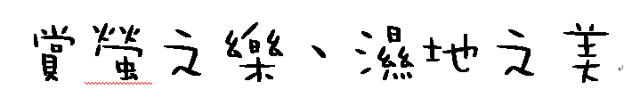


－環境體驗系列活動報名表－

個人資料

姓名： 性別： □男 □女
身分證字號： 單位／學校：
生日： 年 月 日
通訊地址：
聯絡電話：(H) 手機
E-mail：
餐點： □葷 □素
報名場次

□第一場：05/31 (四) 柚園賞螢趣
□第二場：06/06 (三) 水生螢火蟲生態導覽
□第三場：06/14 (四) 屏科大後山夜觀
□第四場：07/03 (二) 河川管理、濕地保育座談會暨賞螢體驗
注意事項

- 參與活動者請穿著長褲、布鞋，可攜帶手電筒
- 請盡量於活動前三天報名，以利相關聯繫作業
- 外縣市教育產業工會會員繳費時請持全教總會員卡，以為優惠依據
- 若遇不可預測之突發狀況，本單位保有相關活動調整及變動之權利

